UBND QUẬN LONG BIÊN
TRƯỜNG MẦM NON HOA SỮA

SÁNG KIẾN KINH NGHIỆM

Một số kinh nghiệm nâng cao chất lượng tổ chức hoạt động
làm quen với văn học cho trẻ mẫu giáo 4 – 5 tuổi

Lĩnh Vực/Môn: Giáo dục mẫu giáo
Cấp học: Mầm non
Họ và tên tác giả: Hoàng Thị Hùy
Chức vụ: Giáo viên
ĐT: 0822 936 668
Đơn vị công tác: Trường mầm non Hoa Sữa
Quận Long Biên – Hà Nội

Long Biên, tháng 4 năm 2019
MỤC LỤC
NỘI DUNG | Trang
I – ĐẶT VẤN ĐỀ | 1
II - GIẢI QUYẾT VẤN ĐỀ | 2
1. Cơ sở lý luận | 2
2. Thực trạng vấn đề | 2
2.1. Thuận lợi | 2
2.2. Khó khăn | 3
3. Các biện pháp tiến hành | 3
3.1. Tự học, tự bồi dưỡng | 3
3.2. Làm đồ dùng, đồ chơi | 4
3.3. Lồng ghép tích hợp môn học khác trong quá trình cho trẻ hoạt động với văn học. | 4
3.4. Dạy trẻ ở mọi lúc mọi nơi | 6
3.5. Sử dụng các trò chơi | 7
3.6. Phối hợp với phụ huynh | 8
4. Hiệu quả của SKKN | 8
III. KẾT LUẬN, KIẾN NGHỊ | 8
1. Ý nghĩa của SKKN | 8
2. Bài học kinh nghiệm | 9
3. Ý kiến đề xuất | 10
PHỤ LỤC
IV. TÀI LIỆU THAM KHẢO

I. ĐẶT VẤN ĐỀ
Trong thời đại công nghiệp hóa hiện đại hóa hiện nay, sự nghiệp giáo dục mầm non không ngừng phát triển, tạo ra cho chúng ta yêu cầu ngày càng cao, giáo dục đào tạo con người và việc dạy các hoạt động ở trường mầm non, khi xã hội ngày càng phát triển, thì việc chăm sóc giáo dục trẻ lại trở nên quan trọng, từ đó nhà nước ta đã đưa ngành giáo dục lên quốc sách hàng đầu.Và có bài hát đã vang lên “Trẻ em hôm nay thế giới ngày mai”. Vì trẻ em là niềm hạnh phúc của mỗi gia đình và là chủ nhân tương lai của đất nước, chính vì vậy mà giáo dục mầm non nhằm hình thành ở trẻ những năng lực chung, những nền tảng nhân cách ban đầu là độ tuổi trẻ học làm người, nhiều nghiên cứu cho thấy trẻ em ngày nay có sự phát triển tăng rõ rệt so với trẻ em ở thập kỷ trước cả về mặt sinh lý, tâm lý và kinh nghiệm xã hội khá phong phú, điều đó đòi hỏi chương trình chăm sóc giáo dục mầm non có những cải tiến phương pháp và đổi mới cần thiết thì mới đáp ứng được yêu cầu của con người trong thời đại công nghiệp hóa hiện đại hóa đất nước ở thế kỷ XXI.
Giáo dục mầm non là nhằm tới sự phát triển toàn diện, chuẩn bị cho trẻ sớm thích ứng với đời sống xã hội, vì vậy chương trình giáo dục quan tâm tới trẻ học như thế nào, thay vì trẻ được học cái gì? Nội dung chương trình không áp đặt mà có độ mở để có thể thích ứng rộng các độ tuổi bằng mọi hình thức, gây hứng thú cho trẻ ở các hoạt động, toán, tạo hình, thể dục vui chơi và làm quen với văn học đặc biệt là giờ kể chuyện. Vì văn học là một loại hình nghệ thuật mà trẻ thơ đã tiếp xúc rất sớm, ngay từ tuổi ấu thơ các cháu đã được làm quen với các giai điệu mượt mà tha thiết của lời ru, lớn hơn một chút thì là các câu chuyện dân gian, các tác phẩm thơ chuyện hiện đại đã gieo vào lòng các cháu với sự truyền thống lao động, chiến đấu bền bỉ anh dũng của dân tộc, thơ chuyện cũng dẫn dắt các cháu đi khắp mọi miền đất nước, giới thiệu cho các cháu những danh lam thắng cảnh qua câu chuyện “sự tích hồ gươm” làm quen với văn học còn giúp các cháu biết được những phong tục cổ truyền tốt đẹp của ông cha ta qua tác phẩm “Sự tích bánh trưng bánh dày”, “Cây đào”, “Tết đang vào nhà”.
Văn học còn là phương tiện giáo dục tình cảm của các cháu qua sự chăm sóc ân cần, sự yêu thương của ông bà, cha mẹ và những người thân như chuyện “Tích chu” thông qua các hoạt động văn học giúp trẻ phát triển ngôn ngữ, trí nhớ, tính cách của con người. Qua tác phẩm văn học còn giúp trẻ có những tình cảm lớn lao của các cháu như “Yêu tổ quốc”, “Yêu đồng bào” cũng dần được hinh thành trong trẻ qua tác phẩm như “Thánh gióng”, “Sự tích trăm trứng”, ngoài ra tác phẩm văn học còn giúp trẻ nhận thức được ý thức chăm chỉ lao động, lòng dũng cảm sự khiêm tốn như “Hai anh em”, “Chú dê đen” và nó cũng có một phần nhỏ vào việc giáo dục thẩm mỹ, đạo đức cho các cháu, vì thế nên tôi chọn đề tài: “Nâng cao chất lượng cho trẻ hoạt động làm quen với văn học đặc biệt là giờ kể chuyện”
II. GIẢI QUYẾT VẤN ĐỀ
1. Cơ sở lý luận
Sự nghiệp giáo dục mầm non không ngừng ngày càng phát triển, đặt ra cho chúng ta những yêu cầu trong thời đại công nghiệp hóa – hiện đại hóa, vì việc chăm sóc giáo dục trẻ ngày càng phát triển thì việc dạy và học của trẻ ngày càng quan trọng hơn, từ đó nhà nước ta đã xác định ngành giáo dục là quốc sách hàng đầu như Bác Hồ đã nói “Tất cả vì tương lai con em chúng ta”. Vì trẻ em là niềm hạnh phúc của mỗi gia đình và cộng đồng, vì chúng là chủ nhân tương lai của đất nước, mọi trẻ em được sinh ra đều có quyền yêu thương và chăm sóc của gia đình và cộng đồng, đặc biệt là sự chăm sóc giáo dục ở lứa tuổi trường mầm non là cơ sở đầu tiên để hình thành và phát triển, thể chất, nhân cách, trí tuệ và lòng dũng cảm khiêm tốn, có ý thức chăm chỉ lao động, bền bỉn anh dũng của dân tộc Việt Nam, ngoài ra còn giúp trẻ phát triển ngôn ngữ, trí nhớ nhân cách của con người qua tác phẩm văn học. Từ đó đã giúp cho trẻ có được thành công trong học tập và công việc sau này.
Để giúp trẻ có đầy đủ những đức tính phẩm chất và hoàn thiện nhân cách trở thành người có ích cho xã hội, thì bây giờ chúng ta phải trang bị cho trẻ mọt sức khỏe tốt cùng với sự giáo dục quan tâm đến trẻ để trẻ sớm thích ứng với đời sống xã hội và ở trường phổ thông, vì vậy chương trình giáo dục trẻ được tốt hơn.
Cùng với các hoạt động khác, văn học là một hoạt động nghệ thuật được trẻ mầm non rất yêu thích, thông qua hoạt động này trẻ được giáo dục và phát triển toàn diện về phẩm chất, đạo đức, tính cách, thẩm mỹ, trí tuệ của con người.
2. Thực trạng vấn đề
2.1. Thuận lợi:
- Bản thân tôi có nhiều năm công tác trong nghề đa qua đào tạo cao đẳng sư phạm, có nghiệp vụ chuyên môn vững vàng, có nhiều năm chủ nhiệm lớp và nhất là tôi đã thực hiện chương trình giáo dục mầm non mới nên ít nhiều tôi cũng có chút kinh nghiệm để gây hứng thú cho trẻ trong giờ kể chuyện.
- Tôi được nhà trường phân công chủ nhiệm lớp 4 tuổi, nhìn chung các cháu đều ngoan và khỏe mạnh, cùng một độ tuổi nên việc tiếp thu kiến thức khá đồng đều.
- Bên cạnh đó được sự chỉ đạo sát sao của phòng giáo dục cũng như sự quan tâm nhiệt tình của cô hiệu trưởng tạo điều kiện cho các buổi kiến tập hội gảng thảo luận rút kinh nghiệm cho từng hoạt động của chuyên đề, làm quen với văn học để thực hiện tốt chương trình giáo dục mầm non mới.
2.2. Khó khăn
- Nhận thức của trẻ còn chưa đồng đều có cháu vẫn còn nhút nhát, chậm chạp, có cháu còn phát âm còn ngọng.
- Tài liệu tập san đồ dùng đồ chơi phục vụ cho môn học còn hạn chế.
3. Các biện pháp đã tiến hành:
3.1.Biện pháp 1: Tự học tự bồi dưỡng.
Tôi luôn tích cực trau dồi kiến thức tự học tự bồi dưỡng về chuyên môn nghiệp vụ như: học tập chuyên môn hè do phòng mở, đi dự hội giảng ở trường, ở cụm, ở huyện, học hỏi chị em đồng nghiệp có chuyên môn vững vàng hơn, tôi nghĩ rằng có tâm huyết với nghề nghiệp, yêu nghề mếm trẻ và có kế hoạch tháng, hàng tuần, hàng ngày một cách khoa học và tìm tòi những phương pháp linh hoạt sáng tạo, mạnh dạn đưa vào áp dụng trong tiết dạy.
Muốn nhận thức vai trò của người giáo viên trong công tác dạy và học cho trẻ làm quen với văn học thì luôn luôn tìm ra các biện pháp để không ngừng nâng cao tay nghề của mình để chăm sóc giáo dục trẻ có kết quả cao.
Muốn dạy tốt môn làm quen với văn học, thứ nhất là trong giờ kể chuyện lôi cuốn được trẻ thì cô phỉa nắm vững, nắm chắc bài dạy, sao cho có lời hay ý đẹp ngắn gọn dễ hiểu để dẫn dắt trẻ lôi cuốn trẻ say xưa với giờ học.
Để thực hiện tốt các biện pháp tôi còn tham khảo tài liệu, tập san xem vô tuyến truyền hình, học hỏi các bạn đồng nghiệp, qua một số giờ dạy mẫu, giờ dạy giỏi, từ đó người giáo viên có đầy đủ kiến thức để thực hiện đúng phương pháp, có cách dạy đảm bảo phù hợp với đặc thù của môn nghệ thuật văn học, đồng thời để tiến hành giờ dạy có hiệu quả cao, cô phải rèn cho mình có một giọng kể diễn cảm, ngắt giọng, cử chỉ hành động, lời nói của từng nhân vật, thể hiện đúng ngữ điệu giọng điệu một cách nghệ thuật, rèn cho mình có tác phong sư phạm, xử lý tình huống trong giờ dạy một cách khéo léo tinh tế ( Hình ảnh 1)
3.2. Biện pháp 2: Làm đồ dùng đồ chơi cho hoạt động
Trong giảng dạy thực tế ở lớp hàng ngày tôi nhận thấy việc làm đồ dùng đồ chơi và sử dụng đồ dùng trực quan trong giờ kể chuyện, hoạt động ở các góc theo từng chủ điểm là rất cần thiết, là đặc thù của trẻ mầm non, là thích tìm kiếm khám phá những cái mới lạ có màu sắc hấp dẫn, kích thước hợp lý, do đó tôi đã học hỏi sưu tầm nghiên cứu làm nhiều đồ dùng đồ chơi để gây sự chú ý bằng đồ dùng trực quan sinh động, nên trước khi vào bài mới tôi đã chuẩn bị rất công phu về đồ dùng đồ chơi đẹp và hấp dẫn cho phù hợp với từng đề tài.
Ví dụ: qua câu chuyện “quả bàu tiên” tôi vẽ một chú bé nghèo, một dàn chim én, môt ngôi nhà, một quả bầu và một tên địa chủ, chuẩn bị đố dùng theo cốt chuyện màu sắc hài hòa đẹp mắt để gây hứng thú cho trẻ trong giờ học, hay dùng đất nặn các mô hình các nhân vật trong chuyện luôn thay đổi đồ dùng đồ chơi, thay đổi không khí học thu hút trẻ vào giờ học tốt, từ việc làm nhiều đồ dùng đồ chơi phục vụ trong các giờ kể chuyện sao cho đẹp mắt, tôi dùng len làm các hình người vẽ các bức tranh lên màu cho hài hòa đẹp mắt khâu các con rối bằng vải.
Như vậy việc sử dụng và làm đồ dùng đồ chơi vô cùng quan trọng đối với trẻ, như trong quá trình sử dụng cô phải dùng đúng lúc đúng chỗ, đồ dùng phải tạo nhiều kiểu khác nhau và phải đảm bảo tính sư phạm thẩm mỹ giáo dục cao ( Hình ảnh 2)
3.3. Biện pháp 3: Lồng ghép tích hợp môn học khác trong quá trình cho trẻ hoạt động với văn học.
Việc tích hợp các nội dung khác vào hoạt động làm quen với văn học là vô cùng cần thiết tất cả đều hướng vào sự phát triển toàn diện của trẻ, lồng ghép tích hợp các hoạt động tiết học là hình thức đổi mới giáo dục phù hợp thu hút được sự tập trung chú ý của trẻ, trẻ sẽ không thấy nhàm chán, trẻ tiếp thu được kiến thức của nhiều bộ môn. Điều quan trọng là nâng cao chất lượng cho hoạt động chính, khi lồng ghép tích hợp, cô giáo phải linh hoạt lựa chọn đưa vào chỗ phù hợp để đem lại kết quả cao.
Ví dụ: khi cô kể cho trẻ nghe câu chuyện “Chú dê đen” tôi dẫn dắt vào bài bằng bài hát “Đố bạn”.
Cô đưa bức tranh các con vật sống trong rừng cho trẻ quan sát, là cho trẻ khám phá khoa học, cho trẻ đếm các con vật là làm quen với toán.
Cho trẻ kể tên các con vật sống trong rừng: trong quá trình kể chuyện “Chú dê đen” tôi chuẩn bị “Dê đen” “Dê trắng” “Một chú sói” làm bằng gỗ ở dưới gắn nam châm, một sa bàn có mô hình cảnh núi rừng cây cối, cây cỏ suối nước, khi giới thiệu bài tôi luồn tay xuống dưới để điều khiển các con vật theo nội dung cốt truyện.
Dựa vào nội dung chuyện, cô gáo trò chuyện với trẻ phân tích, cô giảng giải cho trẻ hiểu hoặc đặt câu hỏi đàm thoại, sử dụng tranh ảnh, đồ dùng trực quan để giới thiệu, như vậy sẽ tạo cho trẻ hứng thú, có tác dụng giúp trẻ nhanh chóng làm quen với câu chuyện.
Ví dụ: trong câu chuyện “Ai đáng khen nhiều hơn” tôi đặt câu hỏi “Thỏ anh lên rừng hái gì về cho mẹ” tôi thấy trẻ phát âm chữ “L” thành chữ “N” tôi cho trẻ phát âm lại nhiều lần theo tôi “N” nấm, cháu sẽ phát âm đúng, tôi theo dõi trong lớp cháu nào phát âm chưa chuẩn còn ngọng, tôi uốn nắn sửa sai cho trẻ ngay.
Ví dụ tôi kể chuyện “Ai đáng khen hơn nào”
- Cô đưa ra các nhân vật trong chuyện
- Cô cho trẻ quan sát từng nhân vật “Khám phá khoa học”
- Cho trẻ đếm các nhán vật “Làm quen với toán”
Cô đặt câu hỏi đàm thoại “Thỏ anh lên rừng hái gì về cho mẹ” tôi thấy trẻ phát âm chữ “L” thành chữ “N” tôi cho trẻ phát âm lại nhiều lần theo tôi “N” nấm, cháu sẽ phát âm đúng, tôi theo dõi trong lớp cháu nào phát âm chưa chuẩn còn ngọng, tôi uốn nắn sửa sai cho trẻ ngay.
Việc lồng ghép tích hợp các môn học khác vào tiết học làm quen với văn học đặc biệt là giờ kể chuyện đã đem lại chất lượng rất cao, vì vậy đã thu hút 100% trẻ hứng thú trong giờ kể chuyện, tuy nhiên không nên lạm dụng quá nhiều ( Hình ảnh 3)
3.4. Biện pháp 4: Dạy trẻ ở mọi lúc mọi nơi
Đối với trẻ mẫu giáo hoạt động chủ yếu là vui chơi, xong việc “học mà chơi, chơi mà học” của trẻ phải được tiến hành ở mọi lúc mọi nơi, vì hoạt động ở mọi lúc mọi nơi là rất quan trọng với trẻ “học mà chơi, chơi mà học”
Cô dạy trẻ vào hoạt động góc, hoạt động ngoài trời, hoạt động chiều, dạo chơi thăm quan, vì dạy trẻ ở mọi lúc, mội nơi cô dạy được tỉ mỉ hơn, những cháu khá tốt cô cho các cháu phát huy hết khả năng của mình, những cháu chưa đạt yêu cầu cô dạy tỉ mỉ hơn để các chú kịp các bạn, dạy trẻ mọi lúc mọi nơi được tốt, cô giáo còn phải tạo môi trường trong sạch thoáng mát thoải mái.
Hoạt động văn học còn là phương tiện dẫn dắt cho trẻ các hoạt động giáo dục khác rất có hiệu quả.
Ví dụ: Trong giờ hoạt động góc tôi thực hiện cho trẻ chơi ở các góc theo từng chủ điểm, tôi treo tranh lên cho trẻ quan sát. Trong chuyện ai đáng khen nhiều hơn, chuẩn bị 3 mũ thỏ, mũ thỏ mẹ tai to, mũ thỏ anh tai vừa, mũ thỏ con tai nhỏ, mỗi mũ một màu để gây cho trẻ ham thích.
Khi thời gian dạy các tiết học ở trên lớp chỉ đủ cho cô giáo truyền thụ các kiến thức cơ bản cho trẻ, tôi tận dụng thời gian gây hứng thú cho trẻ qua các giờ đón trẻ.
Ví dụ: Khi đón trẻ tôi quan sát bức tranh treo trên tường, trẻ tự kể theo bức tranh mà trẻ thích, tôi kể cho trẻ câu chuyện của chủ đề sau.
Ví dụ: Gần hết giờ chủ điểm 1 tôi lại kể câu chuyện ở chủ đề 2 cho trẻ nghe và làm quen với câu chuyện mới, tôi cho trẻ kể theo 5 – 6 trẻ tạo thành một lớp học, trẻ tự điều khiển cứ hết cháu này lại đến cháu khác kể, tôi quan sát giúp trẻ phát âm chính xác, phát triển trí nhớ, giáo dục trẻ về tinh thần tập thể, trẻ được hoạt động thoải mái, lúc này cô không gò ép trẻ mà tới gần chỗ trẻ gợi ý cho trẻ để kể chuyện và hỏi trẻ câu chuyện gì?
Với các hoạt động ngoài trời, trẻ được quan sát thiên nhiên, con vật, cây cối, hiện tượng thời tiết.
Ví dụ: cho trẻ quan sát bụi tre, tôi nói ích lợi của tre, ai là người trồng lên bụi tre này, tôi kể cho trẻ nghe câu chuyện “Thánh Gióng” đã nhổ tre đánh giặc, cô cho trẻ cắt dán trang trí quần áo (dạy trẻ môn tạo hình).
Cho trẻ quan sát các con vật trong gia đình
Ví dụ: cho trẻ quan sát con gà con vịt, con lợn, tôi cho trẻ thi nhau kể chuyện sáng tạo theo ý hiểu của trẻ qua quan sát một số con vật nuôi trong gia đình của cháu tôi và các bạn cùng nghe, các cháu rất hăng hái học nên vui tươi nhộn nhịp, các cháu hăng hái học tập và trẻ càng gần gũi gắn bó tình cảm với nhau hơn.
Dạy trẻ ở mọi lúc mọi nơi có ý nghĩa quan trọng, nó không thể thiếu được trong việc nâng cao chất lượng cho trẻ hoạt động làm quen với văn học.(Hình ảnh 4)
3.5. Biện pháp 5: Sử dụng các trò chơi
Tổ chức các hoạt động thông qua hoạt động vui chơi, các trò chơi là phương pháp hiệu quả nhất đối với trẻ mầm non trong hoạt động làm quen với các tác phẩm văn học, ca dao, đồng dao…, các trò chơi có vai trò quan trọng trong việc giúp trẻ phát triển năng khiếu kể chuyện.
Ví dụ: tôi cho trẻ đóng kịch qua câu chuyện “Tấm Cám” cô cho 1 trẻ đóng vai cô Tấm từ trong quả thị bước ra và 1 trẻ đóng vai bà cụ đang têm trầu, để giúp trẻ phát triển trí tuệ, tính cách đạo đức, tình cảm đối với con người.
Cô cho trẻ chơi trò chơi ghép tranh các nhân vật trong câu chuyện để giúp trẻ nhanh nhẹn, nhớ các nhân hơn, ( VD: Ghép tranh, nối các nét với nhau, làm rối tay….
Ngoài ra chương trình còn giới thiệu các loại trò chơi minh họa nội dung câu chuyện bắt trước tiếng kêu của các con vật, trò chơi đóng vai, các rò chơi còn tạo cơ hội cho trẻ tập luyện kỹ năng cảm nhận được năng khiếu của văn học.
Để biện pháp sử dụng các trò chơi đạt được hiệu quả cao trong hoạt động làm quen với văn học thì người giáo viên khi sử dụng trò chơi nào cần phải nắm chắc nội dung, tác dụng để rèn cho trê có năng khiếu khi kể chuyện . ( Hình ảnh 5)
3.6 Biện pháp 6: Phối hợp với phụ huynh.
Tôi thường xuyên kết hợp với phụ huynh cho mẹ trẻ để đóng góp sưu tầm các sách báo văn học các nguyên liệu để xây dựng góc sách báo mang nội dung văn học, ở góc sách tôi gợi ý cho trẻ xem các sách tranh chuyện, trẻ nhớ nội dung cốt truyện mà cô đã kể cho trẻ nghe, trên tường cô treo các bức tranh thể hiện các nội dung câu chuyện cổ tích theo từng chủ điểm mà trẻ đã được nghe, thường xuyên trao đổi với phụ huynh về các câu truyện, bài thơ, ca dao, đồng dao…các con đã được học hoặc đã được làm quen ở lớp để trẻ được ôn luyện ở nhà. (Hình ảnh 6)
4. Hiệu quả của SKKN
- Tôi đã áp dụng SKKN ở lớp tôi trực tiếp giảng dạy là lớp Mẫu giáo nhỡ B2
( trẻ 4- 5 tuổi)
- Số lượng học sinh khảo sát là 40 trẻ/ lớp.
- Sau khi thực hiện các biện pháp tôi đã thu được một số kết quả sau:
Các nội dung đánh giá | Học sinh lớp B2
 | Đầu năm | Tỉ lệ % | Cuối năm | Tỉ lệ %
- Ngôn ngữ | 25 | 62,5 | 40 | 100
2. Tự tin | 30 | 75 | 39 | 97.5
3. Sáng tạo | 28 | 70 | 38 | 95
4. Kỹ năng kể chuyện | 24 | 60 | 38 | 95
5. Kỹ năng đóng kịch | 27 | 67.5 | 39 | 97.5
6. Hợp tác | 30 | 75 | 39 | 97.5

III. KẾT LUẬN, KIẾN NGHỊ
1. Ý nghĩa của SKKN
Năm học này tôi đã áp dụng một số biện pháp vào việc nâng cao chất lượng cho trẻ làm quen với văn học, gây hứng thú cho trẻ trong giờ kể chuyện với tinh thần say mê với nghề nghiệp đã tìm tòi nghiên cứu tài liệu giảng dạy, học hỏi chị em đồng nghiệp, học hỏi trong ti vi, sách báo tập san và lòng yêu nghề mếm trẻ từ những tinh thần say mê với nghề nghiệp đã đạt được những kết quả sau.
Về phía cô: Tôi đã dày công rèn luyện mình về mọi mặt như tư thế, tác phong, cử chỉ, điệu bộ, lời nói dịu dàng, nhẹ nhàng hấp dẫn đối với trẻ và thành công nhất là tôi đã nắm chắc được phương pháp bộ môn, cách vào bài, cách làm đồ dùng đồ chơi phục vụ cho các giờ học, và hoạt động góc, hoạt động ngoài trời theo từng chủ điểm. Để gây hứng thú được cho trẻ nên các cháu đã tập trung vào giờ kể chuyện rất sôi nổi sinh động nhiều so với những năm trước chưa áp dụng vào biện pháp khoa học.
Về phía trẻ: Khi chưa áp dụng những biện pháp trên thì kết quả giờ học mới chỉ đạt được 60 – 65% số cháu tham gia học.
2.Những nhận định chung.
Năm học này tôi đã áp dụng biện pháp khoa học là do nghiên cứu và đúc rút được những kinh nghiệm nên kết quả giờ kể chuyện, trẻ tiếp thu bài nhanh, hăng say phát biểu trả lời được các câu hỏi khi cô đặt ra, kết quả đã thu được 95 – 98% các cháu ham học kể chuyện, và những cháu diễn đạt câu chưa đầy đủ, nói lắp, đến nay các cháu đã phát âm chính xác, nói câu đủ ý, từ những kết quả đã đạt được ở trên càng làm cho tôi gắn bó yêu nghề mếm trẻ hơn.
3. Bài học kinh nghiệm
+ Không ngừng tự học tự bồi dưỡng để nâng cao trình độ chuyên môn về mọi mặt nhất là về kiến thức và năng khiếu kể chuyện.
+ Cô giáo phải nâng cao nghiên cứu kỹ chương trình chăm sóc giáo dục trẻ theo hướng đổi mới, nắm vững phương pháp của từng tiết học, các góc để có sự chuẩn bị về đồ dùng cho cô và trẻ một cách chu đáo và đầy đủ, trong giờ kể chuyện luôn luôn thay đổi hình thức khi mở đầu bài dạy, gây hứng thú cho trẻ ngay từ những phút đầu để thu hút sự chú ý của trẻ.
+ Luôn là tấm gương sáng cho trẻ noi theo và làm tốt công tác hóa giáo dục để nâng cao chuyên môn và được mọi người quan tâm hơn.
Thông qua hoạt động nêu gương cuối tuần cuối ngày giúp trẻ yêu thích trong giờ kể chuyện, từ đó trẻ mạnh dạn hơn, hồn nhiên ham mê khi kể chuyện.
- Luôn tận dụng mọi lúc mọi nơi để dạy trẻ có thói quen về vận dụng các kỹ năng, cử chỉ, điệu bộ khi kể chuyện, giáo viên phải suy nghĩ sáng tạo tiến hành mọi lúc mọi nơi, đồng thời lồng ghép tích hợp vào các môn học, các hoạt động của trẻ mầm non.
- Cô phải linh hoạt giải quyết các tình huống kịp thời và động viên khuyến khích trẻ .
- Cô biết tận dụng những nguyên vật liệu sẵn có của địa phương để làm đồ dùng, đồ chơi phục vụ cho môn học và các môn học khác có liên quan.
Sự ủng hộ phối hợp của phụ huynh học sinh rất quan trọng nó là một trong những nguyên nhân thành công của chuyên đề là có sự đóng góp giúp đỡ của phụ huynh.
Trong quá trình nghiên cứu vận dụng những giải pháp đó bản thân tôi vẫn tiếp tục nghiên cứu và cải tiến phương pháp dạy học , vận dụng dáng tạo hơn nữa các phương pháp, sáng kiến hay, công tác giáo dục trẻ để hoàn thành tốt nhiệm vụ của người giáo viên trong thời đại ngày nay.
Trên đây là bài học kinh nghiệm quý báu mà tôi đã dày công nghiên cứu và tìm tòi, đó là nguyên nhân chủ yếu để tôi hoàn thành tốt nhiệm vụ, gây hứng thú cho trẻ trong giờ kể chuyện, những chủ nhân tương lai của đất nước.
4. Ý kiến đề xuất
* Đối với Nhà trường:
- Ban giám hiệu nhà trường tiếp tục tổ chức các buổi kiến tập những hoạt động sáng tạo để giáo viên học hỏi.
* Đối với Phòng giáo dục:
- Tổ chức tập huấn, bồi dưỡng kiến thức, kỹ năng cho giáo viên trong phương pháp phát triển ngôn ngữ.

PHỤ LỤC
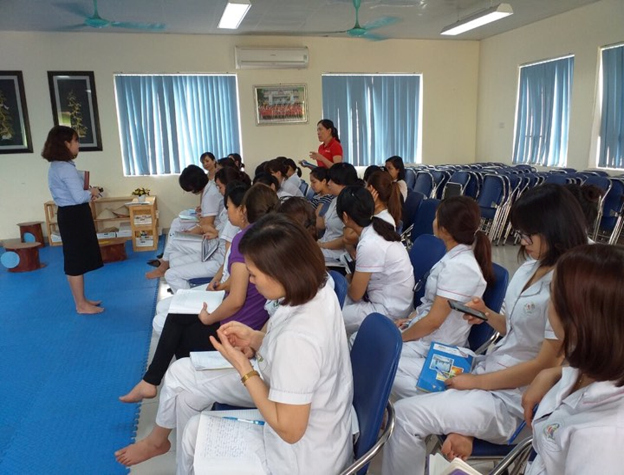
Hình ảnh 1: Tham gia tọa đàm và sinh hoạt chuyên môn chuyên đề văn học
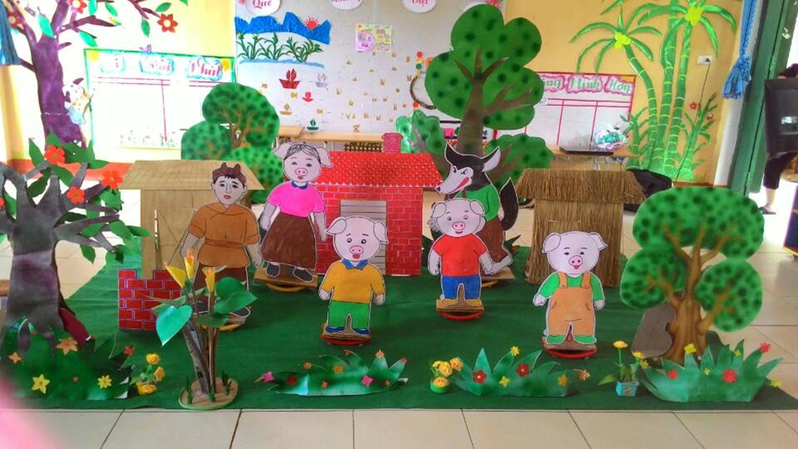
Hình ảnh 2: Mô hình đồ dùng trực quan
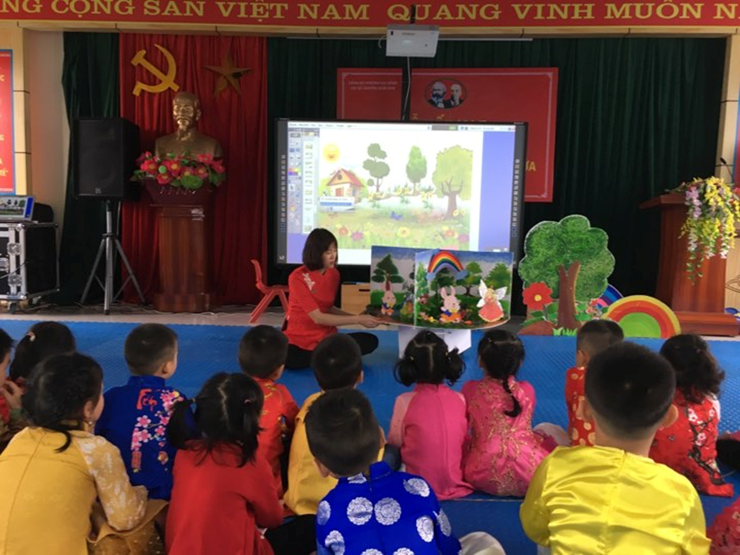
Hình ảnh 3: Hoạt động học truyện “ Cầu vồng kỳ diệu”
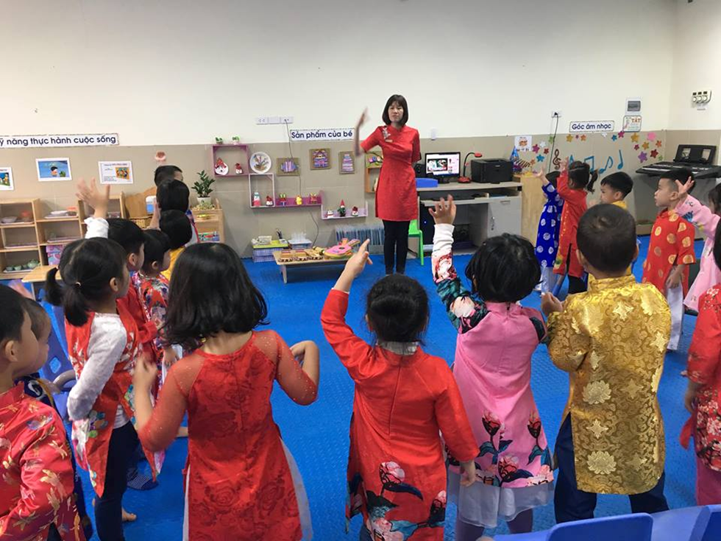
Hình ảnh 4: Hoạt động âm nhạc lồng ghép văn học
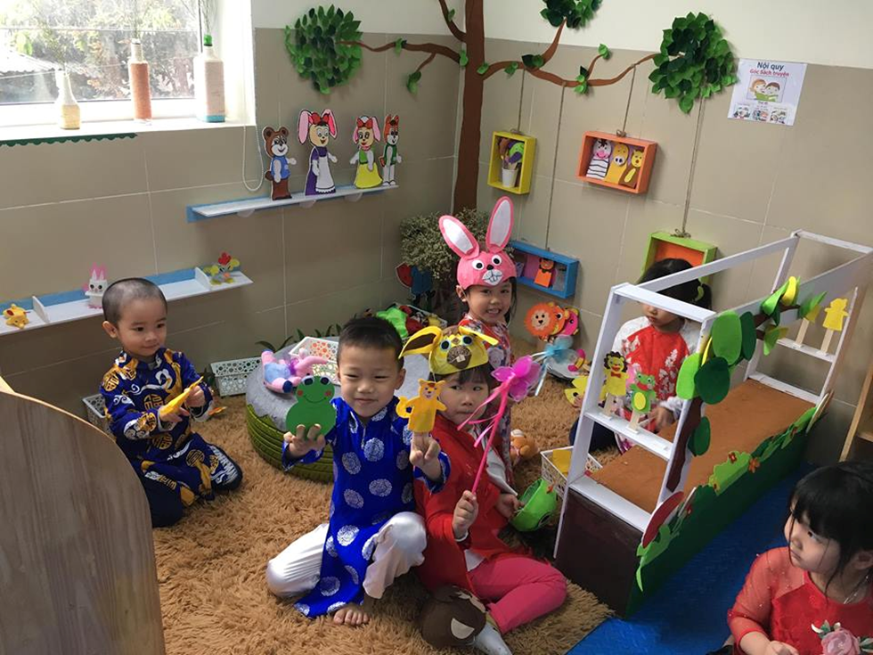
Hình ảnh 5: Trẻ kể chuyện sáng tạo ở góc văn học
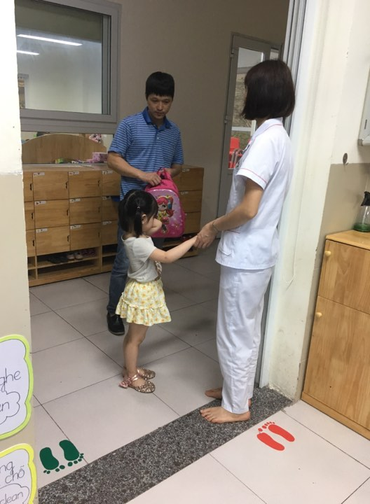
Hình ảnh 6: Giáo viên trao đôi với phụ huynh về các hoạt động ở lớp

TÀI LIỆU THAM KHẢO
- Tài liệu sách
1. Đào Thanh Âm (chủ biên), Trịnh Dân, Nguyễn Thị Hòa, Đinh Văn Vang (2008), Giáo dục học mầm non, tập I, Nxb ĐHSP.
2. Đào Thanh Âm (chủ biên), Trịnh Dân, Nguyễn Thị Hòa, Đinh Văn Vang (2008), Giáo dục học mầm non, tập III, Nxb ĐHSP.
3. Bộ giáo dục và Đào tạo (2009), Chương trình giáo dục mầm non mới.
4. Tuyển chọn trò chơi, bài hát, thơ ca, truyện, câu đố cho trẻ 4 -5 tuổi, NXB giáo dục Việt nam.
B. Các trang web
1. http://hanoi.edu.vn/
2. https://www.google.com.vn

3. http://mamnon.com/

